Sistema de Reserva Gimnasio y Alimentación Saludable

Especificación de caso de uso

Registrar Usuario

Versión 1.0

Revisión Histórica

|  |  |  |  |
| --- | --- | --- | --- |
| **Fecha** | **Versión** | **Descripción** | **Autor** |
| 27/08/23 | 1.0 | Elaboración del Documento | Tome Pando, Carlos Alexsander |

Tabla de Contenido

Registro de Usuario 1

1.1. Descripción 1

1.2. Pre-Condición 1

1.3. Post-Condición 1

1.4. Actor(es) 1

1.5. Diagrama 1

Flujo Principal 2

Prototipo de Registrar Usuario 3

**Especificación de caso de uso:**

# Registro de Usuario

* 1. Descripción

El CU Registrar Usuario permite al cliente crear una cuenta para ingresar sus datos en la pagina web.

* 1. Pre-Condición

El usuario no debe estar registrado en el sistema

* 1. Post-Condición

Los datos del usuario quedan registrados en el sistema.

* 1. Actor(es)

El cliente

* 1. 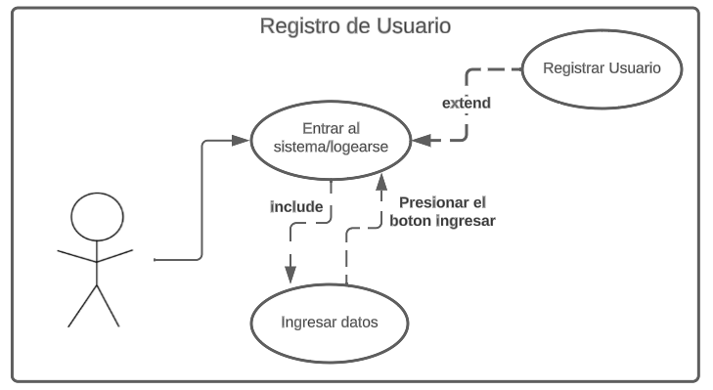Diagrama

# Flujo Principal

|  |  |  |  |  |
| --- | --- | --- | --- | --- |
| TÉRMINOS | DEFINICIÓN | | | |
| **Caso de Uso** | **CU-0001 Registro de Usuario** | | | |
| Requerimiento: | **REQ-FUN001** | | | |
| Pre-condición | El usuario no debe estar registrado en el sistema | | | |
| Post-condición | Los datos del usuario quedan registrados en el sistema. | | | |
| Actores | El cliente | | | |
| Flujo Principal | Cliente | | Sistema | |
| 1 | El CU inicia cuando el cliente ingresa a la pagina web y quiere crear una cuenta presionando el botón crear cuenta |  |  |
|  |  | 2 | El sistema muestra de manera simple los datos que se requieren para el regsitro   * Nombre * Correo * Usuario * Contraseña * Botón “Ingresar” |
| Boton Ingresar | | | |
|
| 3 | El cliente presiona el botón “Ingresar” |  |  |
|  |  | 4 | El sistema agrega los datos del cliente a la base de datos |
| Prototipo de Registrar Usuario | | | | |